ELABORAÇÃO DE MATERIAL AUDIOVISUAL LÚDICO PARA CONSERVAÇÃO DO PEIXE-BOI
EM ECOSSISTEMAS COSTEIROS

Luciene Andrade Cosme, Samara Lima Ferreira, Emilly Kelly Martiniano, Angelica Lacerda Ferreira, Alexandra Rafaela da Silva Freire, Niely Silva de Souza (IFPB Campus Cabedelo).

E-mails: luciene.cosme@academico.ifpb.edu.br, lima.samara@academico.ifpb.edu.br, emilly.kelly@academico.ifpb.edu.br, angelica.ferreira@ifpb.edu.br, alexandra.freire@ifpb.edu.br, niely@ifpb.edu.br.
Área de conhecimento: 7.08.00.00-6 Educação.
Palavras-Chave: Educação Ambiental; Manguezal; Estuário; Metodologia Ativa; Meio Ambiente; Ações antrópicas. (Helvetica, 8, Justificado).

- Introdução
Os peixes-bois são animais dóceis e majestosos, de cara arredondada, olhos pequenos e corpo roliço, com pele rugosa, sua cor varia entre cinza e marrom-acinzentado, no focinho muitos pêlos, chamado vibrissas ou pelos táteis podendo chegar até quatro metros e pesar até 800 kg. Esses grandes mamíferos aquáticos estão hoje sob séria ameaça de extinção, por causa da pesca predatória, a caça e a ocupação costeira. No Brasil, existem duas espécies: o peixe-boi marinho (Trichechus manatus) e o peixe-boi amazônico (Trichechus inunguis) (IPEC, 2021). Os peixes-bois marinhos são mamíferos aquáticos herbívoros, geralmente se alimentam de algas, capim agulha e folhas do mangue. Essa espécie geralmente possui hábito costeiro, em períodos reprodutivos ou para ingestão de água doce utilizam áreas estuarinas e rios. Estes animais possuem uma grande importância ecológica, pois colaboram para o equilíbrio do ecossistema que vivem. Os ecossistemas têm contribuição direta e indireta na vida humana e no meio ambiente, segundo a ONU, os ecossistemas têm ações de regulação climática, provisão de alimentos, água, madeira, recursos genéticos, suporte na formação do solo, produção de oxigênio etc. Mas para isso precisa haver um equilíbrio desses ambientes. Os estuários e manguezais são ecossistemas que ocorrem em áreas abrigadas, próximas à linha de costa, em áreas de transição entre os rios e os mares. Esses ambientes estão ameaçados devido a atividades humanas, como: poluição, desmatamento, exploração dos recursos naturais e outras ações. Este trabalho tem como objetivo produzir material educativo lúdico e inclusivo para alertar as pessoas sobre as consequências de suas ações irregulares no meio ambiente e na vida dos animais, mostrando a importância da conservação do meio ambiente.
- Materiais e Métodos
O método de abordagem no projeto é baseado na pesquisa-ação, segundo Thiollent, Michel (1986) um tipo de pesquisa social com base empírica, sendo realizada em associação com uma ação ou uma resolução de um problema coletivo, e os pesquisadores envolvidos de forma cooperativa. Desse modo, está baseada no problema observado no contexto atual do ensino remoto, onde se destaca a necessidade de acesso a materiais adaptados para os alunos com Necessidade Educacional Especial. Com isso, os participantes do projeto entendem a importância de uma ação efetiva, em que não se limita ao meio acadêmico, mas transcende ao social.
Este trabalho foi realizado pela sequência de etapas: pesquisa bibliográfica, elaboração de textos resumidos sobre a importância dos ecossistemas costeiros, elaboração de Roteiros com a mesma temática ambiental do texto, avaliação e a produção de um vídeo. Todas as etapas foram realizadas de forma remota, devido ao distanciamento em decorrência da COVID-19. Ao longo de todo o processo foram realizados encontros virtuais, por meio do Google meet, para o planejamento e a execução de cada etapa, conforme descrito a seguir.
  - Pesquisa bibliográfica e de material multimidiático
Na primeira etapa foram feitas pesquisas bibliográficas em sites de fontes confiáveis sobre ecossistemas estuarinos, manguezais, a biologia do peixe-boi (alimentação, reprodução e qual seu habitat). Foram usados recursos multimidiáticos, como: livros digitais (ebooks) produzidos por Institutos de Pesquisa e Conservação, ONGs e universidades, Instituto Chico Mendes de Conservação da Biodiversidade (ICMBio), informações de textos jornalísticos, imagens e vídeos sobre as temáticas.
  - Planejamento e metodologia de Elaboração do texto e do roteiro
Estas etapas foram realizadas por meio de encontros virtuais entre participantes do projeto (estudantes de Meio Ambiente, Multimídia e Licenciatura em C. Biológicas e professoras do IFPB) entre maio e agosto de 2021. Durante o encontro, foram realizadas buscas de imagens (fotografias e ilustrações) de animais que habitam esses ecossistemas que retratam o seu comportamento e o estado de conservação de seu habitat, para análise crítica, discussão, reflexão e inspiração nos momentos de criação dos textos. Em seguida foi elaborado o resumo, embasado nas informações dos materiais pesquisados e analisados.
Em um momento seguinte, aconteceu um encontro virtual com alguns participantes do projeto, para criação de um roteiro sobre o tema abordado no resumo com as informações contidas no resumo citado na etapa anterior, mas considerando uma linguagem mais simples, voltada ao público infantil. Posteriormente, foi realizado outro encontro virtual, para dialogar sobre ajustes no texto, aprovação do roteiro pelos participantes, a distribuição das falas para a dublagem dos personagens e a produção do vídeo pelos estudantes de Multimídia.
- Resultados e Discussão
O trabalho está em andamento, e faz parte de um projeto de pesquisa PIBIC-EM. Os materiais usados para elaboração do resumo estão sendo muito importantes para o levantamento teórico, com informações plausíveis e confiáveis dos materiais utilizados para a produção do resumo para dar continuidade ao trabalho. O Resumo produzido abordou a importância dos manguezais e dos bancos de gramas marinhas para a fauna marinha, além de dar uma visão geral das principais ameaças antrópicas a estes ambientes, como o desmatamento, a poluição, a urbanização desordenada e o turismo descontrolado (Figura 1).
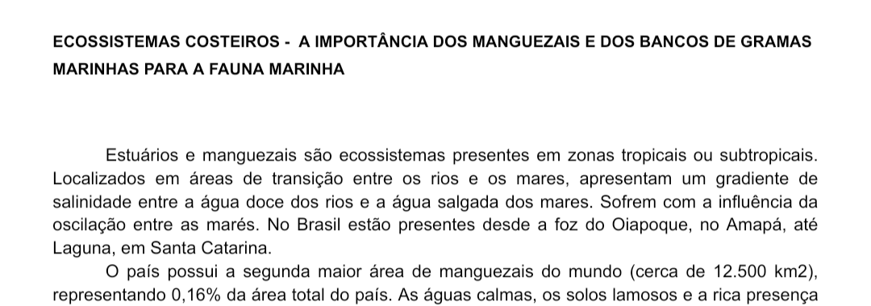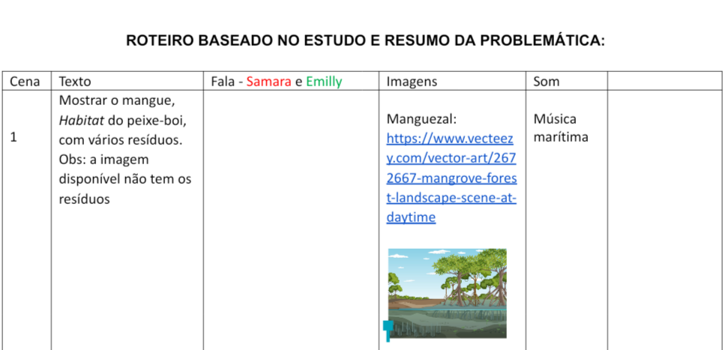
Figura 1: Imagem de trechos do resumo (esquerda) e do roteiro (direita).
Para o roteiro do vídeo foi criado um diálogo entre a personagem "Ariela" e seu filhote "Ariel", peixes-bois marinhos que dependem dos ecossistemas estuarinos. Os personagens foram criados pelos participantes, o motivo pelo qual escolhemos o peixe-boi marinho (Trichechus manatus) é que os ambientes usados como cenários (mangue e gramas marinhas), seriam bem representadas por essa espécie, além de que ela encontra-se ameaçada de extinção e nas pesquisas realizadas ele é de suma importância para o ecossistema em qual habita. A razão pela qual essa espécie foi representada pela mãe "Ariela" e seu filhote "Ariel", foi para tornar o diálogo de fácil interpretação para o público ao qual vai ser destinado o vídeo: crianças do ensino fundamental. O diálogo foi pensado de forma em que a problemática tratada no resumo fosse passada de forma lúdica e objetiva, na qual o público alvo entendesse o assunto. No diálogo a mãe "Ariela" encontra-se perplexa com a situação do seu habitat e conversa com seu filho "Ariel", que eles precisam sair daquele local por causa da poluição que está colocando em risco suas vidas e interferindo no crescimento de gramas marinhas, que fazem parte de sua dieta alimentar. Na fase seguinte, o roteiro foi usado para a produção do vídeo com animação digital. Os participantes do projeto desenharam os personagens, dublaram e animaram, usando técnicas e programas de vetorização e animação que deram um ar infantil, contribuindo para a ludicidade dos produtos educativos. Recursos lúdicos vêm sendo usados em projetos e programas de educação ambiental para crianças (BAÍA e NAKAYAMA, 2016; SIQUEIRA e ARRIAL, 2018), possibilitando participação, criatividade, protagonismo, transformações para a socialização, inclusão social e educação ambiental.
As próximas etapas do vídeo são a edição e produção das legendas e das LIBRAS​​. Por meio de propostas lúdicas e imagens é possível o desenvolvimento de estratégias de ensino diferenciadas para os alunos surdos, facilitando o seu aprendizado e permitindo mais interação (BELOZO et al, 2014). Ao final de todo o processo, as produções serão divulgadas ao público alvo: Instituições Governamentais Municipais, Instituições Governamentais Estaduais e profissionais da educação. Espera-se contribuir para a sensibilização para as consequências das ações do ser humano nos ecossistemas e que venha despertar a conscientização de todos.
- Considerações Finais
O trabalho nos possibilitou uma nova experiência para nossas vidas, com as pesquisas realizadas adquirimos conhecimento e aprendemos coisas novas, ao longo do desenvolvimento do trabalho e com as pesquisas realizadas, observamos que o resultado das ações antrópicas ao meio ambiente pode colocar a vida de várias espécies em risco de extinção como a do peixe-boi marinho (Trichechus manatus), os habitats de muitos animais estão perdendo sua biodiversidade seja ela pela poluição, degradação, desmatamento e etc. Mas esta situação é reversível, se mudarmos nossas atitudes e começarmos a ter um padrão de vida sustentável não visando apenas o lucro, mas também na preservação do Meio Ambiente. Com a produção do vídeo, conseguimos criar um conteúdo lúdico e objetivo que vai ser passado para o público o qual vai entender o assunto abordado e ter consciência das consequências de suas ações.
Agradecimentos
Agradecemos ao CNPq e ao IFPB pelo fomento de financiamento do projeto de pesquisa (PIBIC EM n. 18/2020).

Referências
BAÍA, M. C. F.; NAKAYAMA, L. A educação ambiental por meio da ludicidade: uma experiência em escolas do entorno do Parque Estadual do Utinga. Revista Margens Interdisciplinar,v. 7, n.9, 2013.
BELOZO, V. S.; ALVES, C. H. R.;HADDAD, L. G. O surdo e as artes visuais: lúdico e a aprendizagem na educação inclusiva. encontro de atividades científicas, 17.; seminário de iniciação científica, 4., 2014, LONDRINA. Disponível em : < https://repositorio.pgsskroton.com/bitstream/123456789/1639/1/17_059205_trabalho.pdf>. Acesso em: 22 de agosto de 2021.
CORPERTINO, MS, et al. Protocolos para o monitoramento de habitats bentônicos costeiros. Rebentos, 2015. Disponível em: <http://books.scielo.org/id/x49kz>. Acesso em: 18 de maio de 2021.
GERLING, Cynthia, et al. Manual de Ecossistemas Costeiros e Marinhos para Educadores. Comunnicar, 2016. Disponível em: <https://www.icmbio.gov.br/portal/images/stories/ManualEcossistemasMarinhoseCosteiros3.pdf>. Acesso em: 18 de maio de 2021.
ICMBio. Comportamento de Peixes-bois. Guia ilustrado. Brasília-DF: 2020. 47p. Disponível em https://www.icmbio.gov.br/portal/images/stories/comunicacao/publicacoes/guia_comportamento_de_peixes_bois__icmbio.pdf Acesso em: 21 de maio de 2021.
Instituto de Pesquisas Cananéia (IPeC). Guia ilustrado dos Mamíferos Marinhos do Brasil. 2021. 2 ed. Disponível em https://ipecpesquisas.org.br/wp-content/uploads/2021/03/Guia-Ilustrado-2021-3_interativo_reduzido.pdf Acesso em: 21 de maio de 2021.
Reche, Júlio César. Preservar a Biodiversidade é Proteger a Vida. EcoDebate, 2012. Disponível em: <https://www.ecodebate.com.br/2012/05/23/preservar-a-biodiversidade-e-proteger-a-vida-artigo-de-julio-cesar-rech-anhaia/>. Acesso em: 21 de agosto de 2021.
SIQUEIRA, V. S.; ARRIAL, L. R. Educação ambiental através da reutilização de resíduos sólidos para a elaboração de brinquedos. Revista Thema. 2018. Vol.15, Nº 3. Pág. 927 a 942.
THIOLLENT, M. Metodologia da pesquisa-Ação. 2. ed. São Paulo: Cortez,1986. PDF

